Prénom : ………………………… | Date : ………………………………………………………

 | Des SYLLABES et des MOTS (04)

- Remets les syllabes dans le bon ordre :

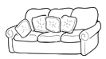 | 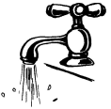 | 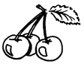 | 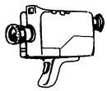
na ca pé  un canapé | net bi ro  un robinet | ses ri ce  des cerises | mé ca ra  une caméra

 | 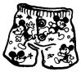 | 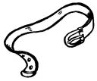 | 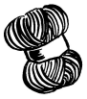
le pou am  une ampoule | çon ca le  un caleçon | re cein tu  une ceinture | te lo pe  une pelote

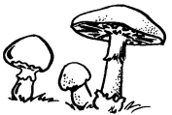 |  | 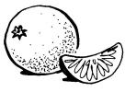 | 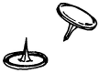
pi gnons cham  des champignons | fram se boi  une framboise | ran ge o  une orange | ses pu nai  des punaises

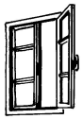 |  |  | 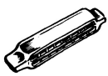
fe tre nê  une fenêtre | si que mu  de la musique | gue rin se  une seringue | mo ca ni har  un harmonica

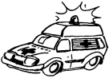 | 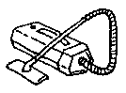 | 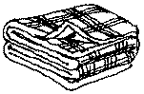 | 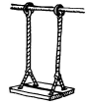
lan ce am bu  une ambulance | ra as teur pi  un aspirateur | tu cou re ver  une couverture | lan çoi ba re  une balançoire

